Курс внеурочной деятельности
«Здоровый образ жизни»
Цель программы: создание условий для формирования у обучающихся умения быть здоровыми душой и телом.

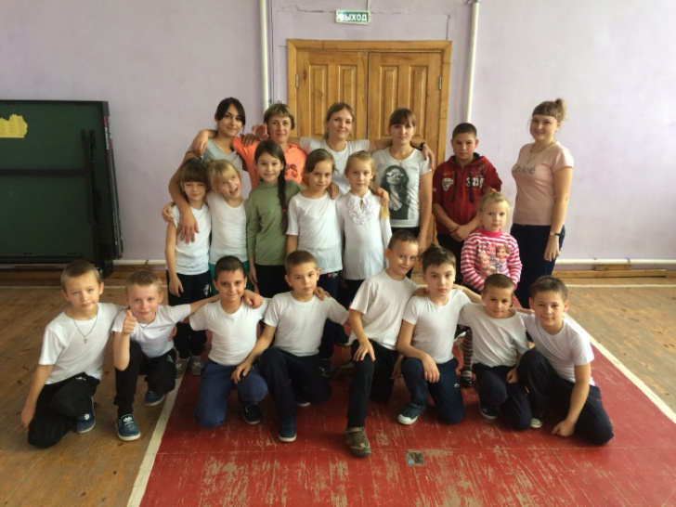
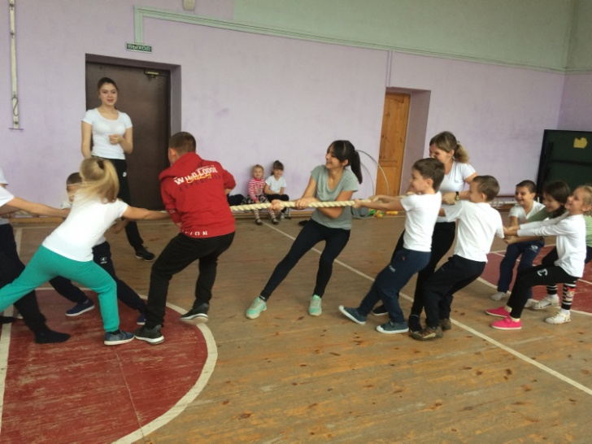
Курс внеурочной деятельности
«Моё Оренбуржье»
Цель программы: воспитание гражданина России, гражданина Оренбуржья, знающего и любящего свой город Сорочинск, его традиции, памятники истории и культуры; обеспечение социокультурного развития младшего школьника.
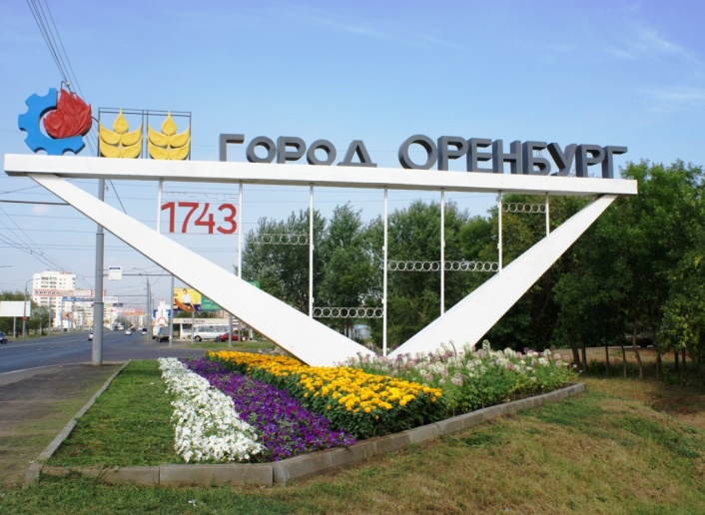
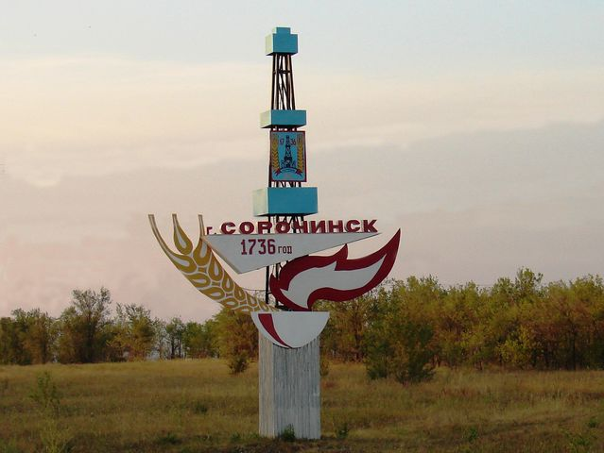
Курс внеурочной деятельности
«Основы проектной деятельности»
Цель программы: формирование основных компетентностей школьников в индивидуальной и коллективной учебной и познавательной деятельности посредством метода проектов.
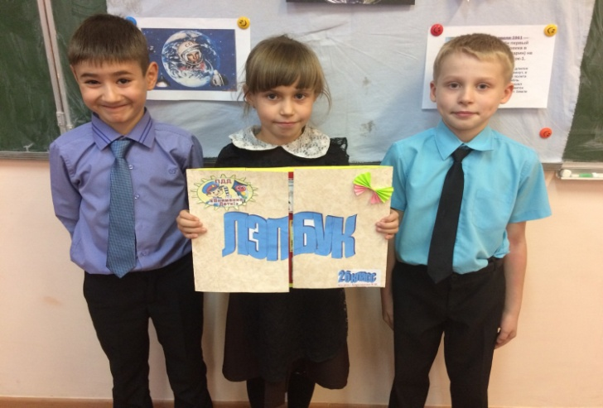
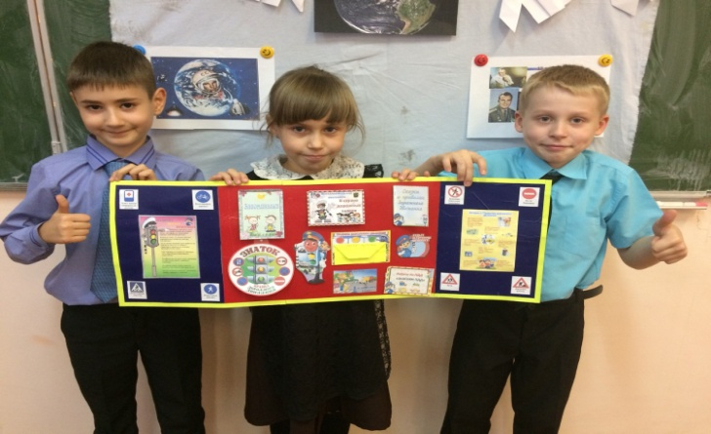
Курс внеурочной деятельности
«Основы проектной деятельности»
для учащихся 2 б класса

Ученик получит возможность научиться:
- видеть проблемы, ставить вопросы;
- выдвигать гипотезы, давать определения понятиям;
- классифицировать, наблюдать;
- проводить эсперименты, делать умозаключения, выводы;
- защищать свои идеи.

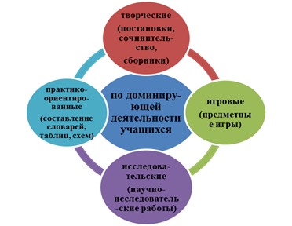
Занятия проходят в кабинете №1 по понедельникам с 17 ³⁰ – 18 ⁰⁰ и субботам с 10⁰⁵- 10^{35.}
Руководитель:
Королькова Валентина Ивановна
Курс внеурочной деятельности
«Моё Оренбуржье»
для учащихся 2 б класса.

Учащиеся получат возможность научиться:
- ориентироваться в городе;
- работать с картой Сорочинска;
- выбирать наиболее оптимальный вариант;
- отбирать материал, обобщать полученные знания и уметь делать вывод из собранного материала;
- работать с цифрами и датами;
- отличать архитектурные памятники один от другого;
- сохранять их в памяти.

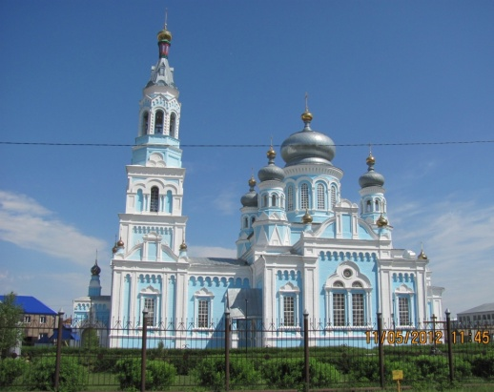
Занятия проходят в кабинете №1 по средам с 12 ⁴⁰ – 13 ²⁰ .
Руководитель:
Королькова Валентина Ивановна
Курс внеурочной деятельности
«Здоровый образ жизни»
для учащихся 2 б класса.

Учащиеся должны знать:
- золотые правила питания, полезные продукты;
- правила здорового сна, хорошего настроения;
- правила для поддержания правильной осанки;
- признаки здорового и закаленного человека;
- вопросы физического и духовного здоровья;
- вопросы гигиены и питания, закаливания.
Занятия проходят в кабинете №1 по вторникам с 17 ³⁰ – 18 ⁰⁰ .
Руководитель:
Королькова Валентина Ивановна

